בדיקות אבטיפוס מטוטלת- תערוכת אנרגיה 2024 מוזיאון המדע   
06.10.24  
**יוסי אנטוקוליץ  
יותם דור**

**השפעת סידורי מגנטים על עוצמה וזרם**

בבדיקות אלה הצבנו מגנטים בגדלי וסידורים שונים על מנת לבחון השפעה על עוצמת השדה המגנטי הנוצר באיזור הסליל על ידי חיישן מגנטי,והשפעה על מתחים המתקבלים במחזור תנועה של המטוטלת על ידי מכשיר אוסצילוסקופ

**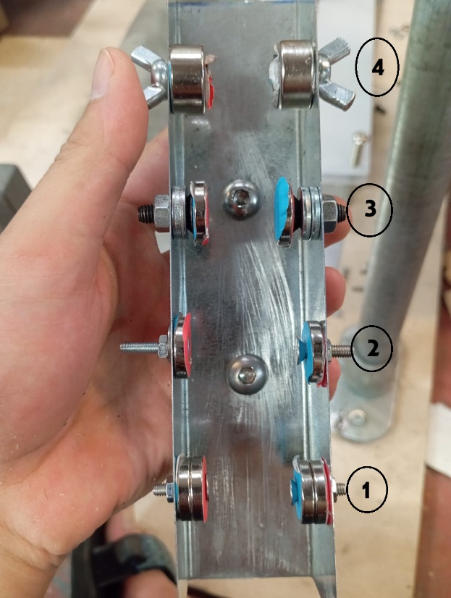  
  
  
  
  
  
  
  
  
  
  
  
  
  
  
  
סידורי מגנטים ועוצמת שדה   
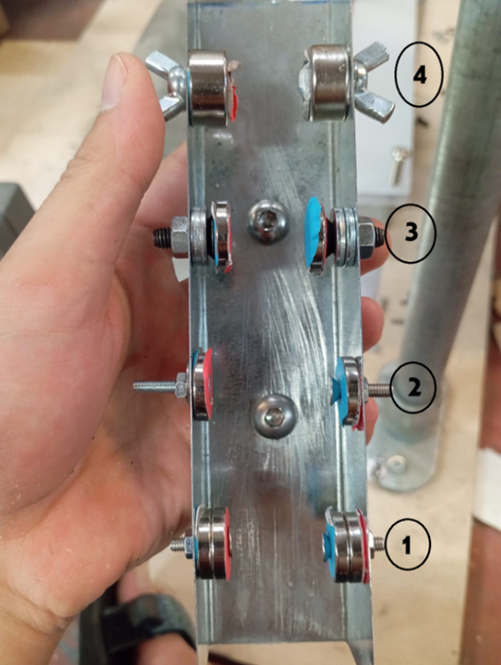**

הסידור של זוגות המגנטים היה בקוטביות הפוכה בכל זוג   
 **1 –** בכל צד שתי דיסקות מגנטיות **2-** בכל צד דיסקה מגנטית ללא ספייסר   
 **3-** בכל צד דיסקה מגנטית עם ספייסר **4-** בכל צד מגנט עבה   
**איפיון**

|  |  |  |
| --- | --- | --- |
| **[mT] עוצמת שדה** | **[cm] מרחק** | **מספר זוג** |
| 80.02 | 3.0 | 1 |
| 30.37 | 3.7 | 2 |
| 90.71 | 2.2 | 3 |
| 93.32 | 2.2 | 4 |

את הבדיקה של עוצמת השדה מדדנו על ידי חיישן מגנטי שהוצב באמצע המרחק בין המגנטים,כאשר החיישן מונח בזווית שבדקה את קווי השדה בכיוון המגנטים   
  
  
  
  
**בדיקת זרמים במכשיר אוסצילוסקופ**

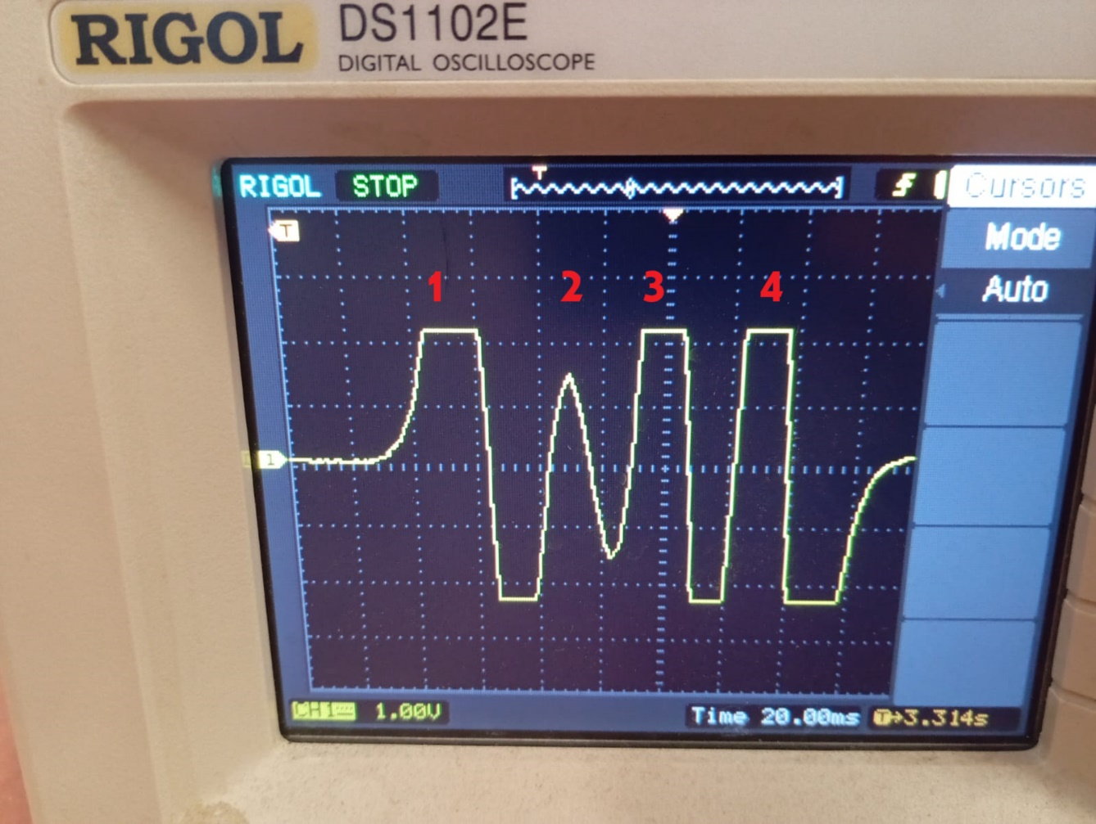  
  
הבדיקות בוצעו עם נגד טורי של 20 אוהם כך שחיישן המתח מראה את מפל המתח על הנגד ממנו נוכל לחשב זרם מוערך והספק.  
  
**גודל מתח-**באמפליטודות לא נצפו הבדלים גדולים בין זוגות 1,3,4,  
זוג דסקיות בדפנת הזיווד ובמרחק גדול יותר מן הסליל אופיינו באמפליטודה קטנה יותר.   
**פרק הזמן-**בנוסף נראה שזמני משך הזרם גם היו שונים מעט בין זוג לזוג,אף על פי שזה מושפע מהגאומטריה והקטרים שלהם שאמורים להיות זהים   
קצת התקשתי להבין בתמונה איפה מתחיל כל זוג של מגנטים להשפיע,מכיוון שהמהירות של המטוטלת מהירה כך שלא רואים התאפסות זרם יציבה בין זוג לזוג   
  
  
  
  
  
  
  
   
**גדלי הזרמים והספק משוער**

|  |  |  |  |  |
| --- | --- | --- | --- | --- |
| **אנרגיה במשך זמן של מחזור [uJ]** | **הספק מחושב [mW]** | **[mS] זמן** | **[V] מתח** | **מספר זוג** |
| 4.15 | 0.21 | 19.2 | 2.08 | 1 |
| 0.77 | 0.05 | 14.4 | 1.04 | 2 |
| 3.35 | 0.22 | 15.2 | 2.1 | 3 |
| 4.25 | 0.23 | 18.4 | 2.15 | 4 |

הזמנים נלקחו ממתח אפס עד לירידת המתח בחזרה,החלק השלילי לא הובא בחשבון שם נוצר זרם בכיוון ההפוך,אם נרצה להתייחס גם אליו ניתן בהערכה גסה להכפיל את האנרגיה בפאקטור 2 לקבלת אנרגיה שנלקחה מזוג מגנטים לתנועה יחידה של המטוטלת   
תמונות שנלקחו מבדיקות הסקופ קיימות בקובץ אשר מצורף למייל   
  
**עיבוד תוצאות ראשוני**  
נראה שההפרשים בין זוגות המגנטים השונים נראה קטן יחסית,לעומת זוג 2 שהוא זוג דיסקות במרחק גבוהה יותר.   
נראה כי חיבור טורי של מגנטים לא מחזק באופן ניכר את העוצמה שלהם באופן ראשוני,ואלמנט המרחק מהסליל משפיע באופן רב יותר   
  
התוצאה שהפתיעה אותי היא שנראה שזוג הדיסקיות הדקות שמקורב עם ספייסר דומה בתוצאותיו לזוג המגנטים העבים שבאופן אינטיאוטיבי אמור להיות עם עוצמה חזקה יותר,הבדל זה לא נצפה גם עם החיישן של השדה המגנטי וגם עם מכשיר הסקופ